УДК 621.3
М.В. Ярославцев, Р.Н. Латышев, Е.А. Земляков
(г. Новосибирск, ФГБОУ ВО
«Новосибирский государственный технический университет»)
M.V. Yaroslavtsev, R.N. Latyshev, E.A. Zemlyakov
(Novosibirsk, Novosibirsk State Technical University)

Имитационная модель транспортного средства на электромагнитном подвесе

SIMULATION MODEL OF A VEHICLE WITH ELECTROMAGNETIC SUSPENSION
Разработана и реализована в среде Simulink имитационная модель подвесного электромагнита подъемной силой 3,5 т для транспортного средства. Предложена система управления, обеспечивающая устойчивую работу электромагнита в эксплуатационном диапазоне скоростей движения. Определены основные параметры системы электромагнитного подвешивания.
The parameters of the electromagnet in the electromagnetic suspension system of the city transit vehicle are evaluated. A simulation model of the magnetic suspension system which allows studying its dynamic characteristics is created in Simulink. Air gap regulator settings are obtained using the model.
Ключевые слова: электромагнитное подвешивание, транспорт на магнитном подвесе, имитационная модель.
Keywords: electromagnetic suspension, simulation modeling, magnetic levitation.
Широкое развитие скоростных систем городского общественного транспорта приводит к повышению требований к качеству их работы, а также сокращению стоимости их жизненного цикла. В условиях интенсивного роста агломераций для снижения транспортной усталости пассажиров необходимо повышение эксплуатационной скорости, а также сокращение уровня шума и вибрации. Эти задачи могут быть решены с переходом от традиционных рельсовых системы городского транспорта к транспорту на магнитном подвесе. Важным преимуществом таких систем является сокращение числа подвижных деталей в ходовой части. Это позволяет снизить уровень шума, повысить надежность, а также снизить стоимость технического обслуживания подвижного состава.
В последние годы в мире происходит активное строительство внутригородских линия транспорта, использующих электромагнитное подвешивание [1]. Несмотря на большие затраты энергии на работу подвеса, эта технология обеспечивает меньшую строительную стоимость и простоту эксплуатации. К настоящему времени такие линии введены в коммерческую эксплуатацию в Японии, Южной Корее и КНР.
Успешное создание поездов на электромагнитном подвесе стало возможным благодаря прогрессу в области силовой и управляющей электроники, достигнутому в последние десятилетия. Реализация эффективных систем управления подвесными электромагнитными и линейными тяговыми двигателями требует применения быстродействующих силовых полупроводниковых ключей, а также высокопроизводительных вычислительных систем на основе микроконтроллеров.
Проектирование систем электромагнитного подвешивания является одной из основных проблем при создании новых моделей транспорта. Оно требует решения как стандартных задач расчета электромагнитов, так и задачи разработки системы управления.
Для определения наиболее эффективных геометрических и электромагнитных характеристик системы подвеса, а также для разработки алгоритма управления необходимо применение математического моделирования подобных систем. Авторами в среде Simulink создана модель подвесного электромагнита и системы управления, на которой выполнено исследование характеристик системы подвешивания. Общий вид модели приведен на рис. 1. В качестве исходных данных для проектного расчета магнитной системы были использованы характеристики поезда Hyundai [2].
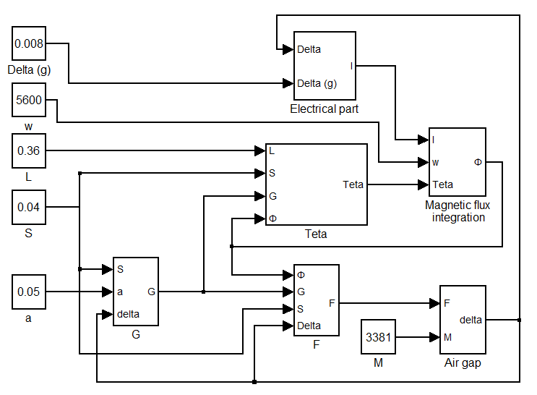
Рис. 1. Структура имитационной модели магнитного подвеса.

Разработанная модель состоит из нескольких подсистем, реализующих основные расчетные выражения, необходимые для описания электромагнитного подвеса [3]. В них вычисляются сила подвешивания F, магнитная проводимость зазора G_{δ}, намагничивающая сила θ при заданном магнитном потоке, магнитный поток Φ_{δ}, величина воздушного зазора δ и сила тока I.
Для подвешивания вагона необходимо развить электромагнитную силу F, зависящая от производной магнитной проводимости по величине воздушного зазора. Магнитная проводимость рассчитывается в зависимости от конструкции магнитопровода в блоке «G». Для системы магнитного подвеса был выбран П-образный магнитопровод по аналогии с используемым на поезде-прототипе [2].
Для определения магнитного потока и его регулирования, находится намагничивающая сила (блок «Theta»), проинтегрировав которую, можно получить магнитный поток. Чтобы определить напряженность магнитного поля магнитопровода (блок «Magnetic flux»), были использованы кривые намагничивания для электротехнической стали, зависящие от величины магнитной индукции. Обратная кривая намагничивания была реализована в Simulink методом кусочно-линейной аппроксимации при помощи блока Lookup Table.
Особенностью реализованной модели магнитного подвеса является использование обратной связи для определения магнитного потока. Значение магнитного потока, необходимое для уравнивания падения намагничивающей силы при заданном токе магнита, определяется при помощи интегрального регулятора.
В блоке «air gap» производится определение действительного значения воздушного зазора путем интегрирования уравнений движения. Особенностью подсистемы является реализация ограничений, соответствующих касанию ЭПС и рельса при достижении минимально либо максимально допустимых значений величины воздушного зазора.
Для определения тока подаваемого на катушку электромагнита, была смоделирована электрическая схема (блок «Electrical part»), управляющая электромагнитной силой подвеса. Подвесной электромагнит с добавочным сопротивлением представлен в виде RL-цепи. Для управления током электромагнита применен понижающий регулятор с широтно-импульсной модуляцией. Коэффициент заполнения регулятора тока определяется ПИД-регулятором, обеспечивающим постоянство воздушного зазора. Измеренная в модели величина тока в цепи электромагнита используется для расчета силы его притяжения. Несущая частота широтно-импульсной модуляции в модели принята равной 1 кГц, что близко к частоте современных близких по мощности силовых преобразователей.
Предложенная модель системы магнитного подвеса реализована в Simulink. Поверочный расчет, выполненный на модели, подтвердил правильность определения основных параметров магнита при проектном расчете. Средний ток катушки составил 25,1 А, а средняя мощность 8,2 кВт. Таким образом, достигнутая удельная мощность подвеса составляет 2,43 кВт/т. Превышение удельной мощности по сравнению с результатами проектного расчета можно объяснить, принимая во внимание потери в стальном сердечнике и вытянутую его форму.
Полученные значения могут быть использованы при определении основных технических характеристик перспективной транспортной системы, а также накопителя, обеспечивающего выравнивание нагрузки на тяговую сеть и поддержание системы в подвешенном состоянии в аварийных ситуациях по методике [4].
При помощи разработанной модели подобраны параметры ПИД-регулятора, обеспечивающего постоянство воздушного зазора. Особенностью реализованной модели является использование обратной связи для определения величины магнитного потока. Дальнейшими задачами проектирования, решение которых требует использования разработанной модели, являются повышение точности управления для реализации движения транспортного средства на высоких скоростях, а также оптимизация параметров системы с целью снижения удельного расхода энергии и стоимости электромагнита.

Список литературы
1. Cassat A. MAGLEV – Worldwide Status and Technical Review / A. Cassat, V. Bourquin // Electro technique de Future.– Belfort, 14-15 Dec 2011.
2. Shin B.C. Progress of Urban Maglev Program in Korea / B. C. Shin et al. // Proc. of 9th World Congress on Railway Research, May 2011.
3. Сахаров П. В. Проектирование электрических аппаратов / П.В. Сахаров.– М.: Энергия, 1971.– 560 с.
4. Мятеж А.В. Определение энергоёмкости бортового буферного конденсаторного накопителя энергии для городского электрического транспорта / А.В. Мятеж, М.В. Ярославцев // Транспорт Российской Федерации.– 2013.– № 4 (47).– С. 62-65.

